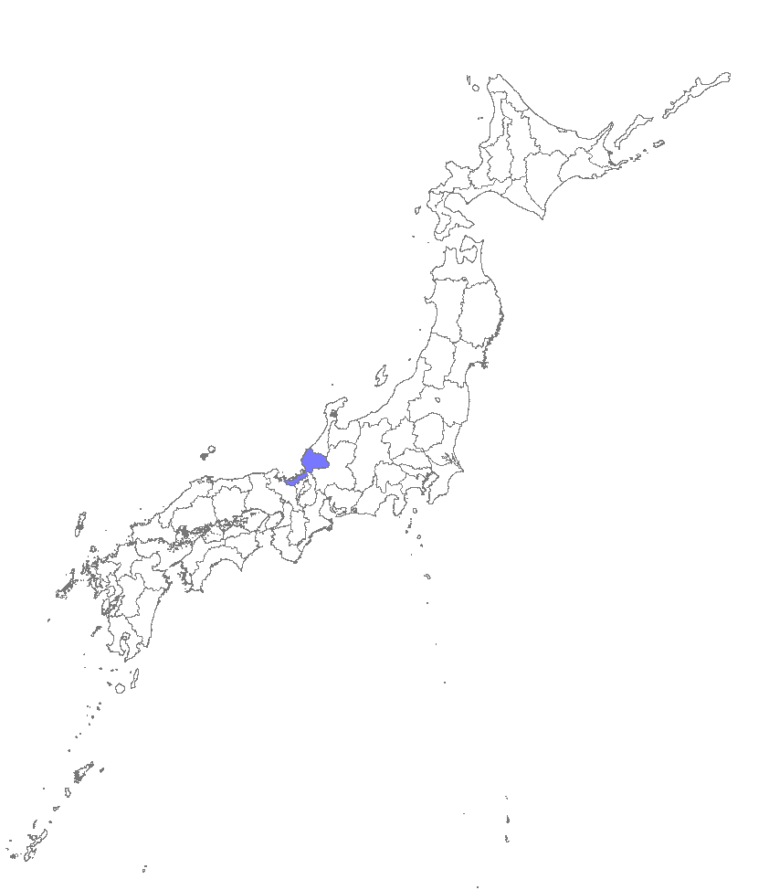


福井県の総人口は、日本のほぼ6/1000
808,589人（平成21年10月1日現在）
福井県って、日本のまん中ぐらいのところにあるんだね。
これから、ふくいのことをいろいろ調べてみよう。
まずは、歴史や自然、住んでいる人達について、見ていきましょうよ。
福井県の位置は、日本のほぼ中央部
東端西端南端北端経度136°49′56″135°26′58″135°42′03″136°14′39″緯度35°51′33″35°31′33″35°20′36″36°17′44″
福井県の面積は、日本のほぼ1/100
4,189.59 平方キロメートル（平成21年10月1日現在）
第1章 ふくいの歴史・自然・人口編
出典：福井県の推計人口
全国都道府県市区町村別面積調（国土地理院）
都道府県市区町村の東西南北端点の経度緯度（国土地理院）

